

UNIVERSITÄT  
BAYREUTH

Seminar „Übungen im Vortragen –PC“

Die Massen-Spektrometrie

Mareike Neupert, SS 09

Gliederung

1 Aufbau und Funktionsweise 1

1.1 Ionen-Erzeugung 2

1.2 Massen-Analysatoren 2

1.2.1 Flugzeit-Massenspektrometer (ToF-MS) 2

1.2.2 Sektorfeld-Massenspektrometer (einfach-fokussierend) 3

2 Modell-Versuch 4

3 Auswertung von Massen-Spektren 5

4 Einsatz 6

1. **Einstieg**: Der Nachweis von Umwelt-Giften (z. B. Dioxine) gewinnt zunehmend an Bedeutung. Mit Hilfe der Massen-Spektrometrie ist es möglich selbst Millionstel Gramm einer Substanz nachzuweisen und zu identifizieren.

# Aufbau und Funktionsweise

Ein Massen-Spektrometer ist ein Gerät, das aus anorganischen oder organischen Substanzen Ionen in der Gas-Phase erzeugt, diese Ionen nach ihrem Masse-Ladungs-Verhältnis „m/z“ trennt und sie in einem Registriersystem nach Masse und Häufigkeit qualitativ und quantitativ erfasst.

Das Massen-Spektrometer besteht vereinfacht aus folgenden 3 Grund-Elementen:

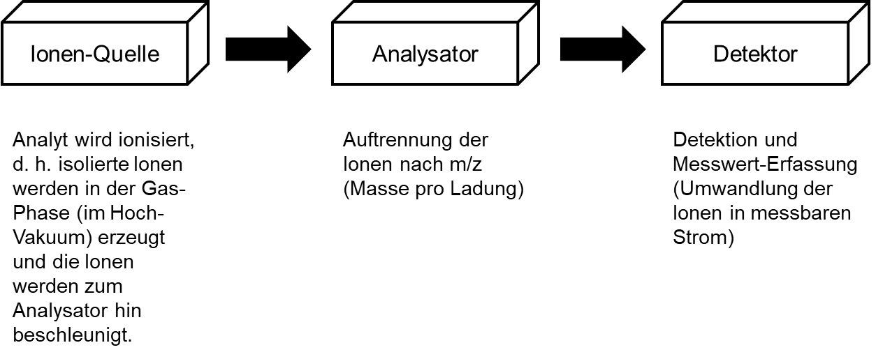

## Ionen-Erzeugung

Die Ionisationsmöglichkeit der Probe ist je nach Substanz-Klasse verschieden. Um den Analyten in der Ionen-Quelle zu ionisieren kommen verschiedene Methoden zum Einsatz. Beispiele sind die Elektronenstoß-Ionisation (EI), chemische Ionisation (CI), thermische Ionisation (TIMS), Feld-Ionisation (FI) und Photo-Ionisation. Für polare, nicht flüchtige Moleküle verwendet man die matrixunterstützte Laser-Ionisation (MALDI) und die Elektronenspray-Ionisation (ESI).

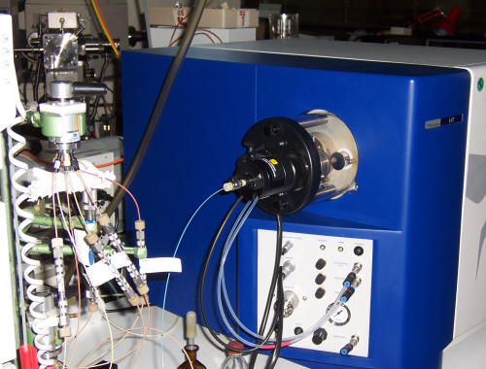

Abb. 1: ESI-Flugzeit-Massenspektrometer der Universität Bayreuth

Die Elektronenspray-Ionisation (ESI) soll nun kurz dargestellt werden. Bei der Elektronenspray-Ionisation wird die in einem Lösemittel gelöste Probe durch eine Glas-Kapillare zugeführt und in einem starken elektrischen Feld versprüht. Im Vakuum bilden sich kleine geladene Tröpfchen. Dadurch wird das Lösemittel verdampft und die Ladungsdichte an der Oberfläche der Tröpfchen wird erhöht. Bei einer bestimmten Ladungsdichte zerplatzen die Tröpfchen in Mikro-Tröpfchen (Coulomb-Explosion). Diese Ionisierungsmethode ist besonders für große Biomoleküle, z. B. Proteine, geeignet, denn die entstandenen Ionen besitzen eine geringe Energie und neigen kaum zu Zerfällen.

## Massen-Analysatoren

Massen-Spektrometer werden vor allem nach ihren Massen-Analysatoren bezeichnet. Die bekannteste Methode, die Ionen aufzutrennen, ist sie in einem Sektorfeld-Gerät durch ein elektrisches und magnetisches Feld fliegen zu lassen. Weiterhin gibt es Quadrupol- und Ionenfallen-Detektoren, welche durch elektrische und magnetische Wechselfelder bestimmte „m/z“-Verhältnisse selektieren. Flugzeit-Massenspektrometer (engl. „Time of flight“, abgekürzt ToF) sind wegen ihrer hohen Auflösung eine weitere gute Methode. Im Folgenden werden beispielhaft das Flugzeit-Massenspektrometer und das einfachfokussierende Sektorfeld-Massenspektrometer näher erklärt.

### Flugzeit-Massenspektrometer (ToF-MS)

Flugzeit-Massenspektrometer nutzen die unterschiedlichen Geschwindigkeiten der Ionen, die von ihrer Masse und Ladung abhängig sind. Nach der Beschleunigung durch ein elektrisches Potential „U“, durchqueren die Ionen eine Strecke s im feldfreien Raum bis sie zum Detektor gelangen. Dafür benötigen Teilchen gleicher Ladung eine massenabhängige Zeit „t“. Leichte Ionen erreichen den Detektor schneller als schwere Ionen, wodurch die Massen-Trennung erfolgt. Die Flugzeit wird als direktes Maß für das Verhältnis „m/z“ bestimmt.

$${\text{E}}_{\text{kin}} \text{=} {\text{E}}_{\text{el}}$$

$\frac{\text{1}}{\text{2}} \text{*} \text{m} \text{*} {\text{ν}}^{\text{2} }\text{=} \text{q} \text{*} \text{U}$**mit $\text{E} \text{= }\frac{\text{U}}{\text{d}}$** **und $\text{q} \text{=} \text{z} \text{*} \text{e}$**

$\frac{\text{1}}{\text{2}}\text{ * m *} {\text{ν}}^{\text{2}}\text{ = }\left(\text{z * e}\right)\text{ * (E * d)}$**mit $\text{ν= }\frac{\text{s}}{\text{t}}$**

$$\frac{\text{m}}{\text{z}} \text{=} \text{2} \text{*} \text{e} \text{*} \text{E} \text{*} \text{d} \text{*}{\left(\frac{\text{t}}{\text{s}}\right)}^{\text{2}}\text{=} \text{const}\text{. * }{\text{t}}^{\text{2}}$$

Da „e“, „d“, „l“ und „E“ konstant sind, ist die Flugzeit „t“ ein direktes Maß für das Verhältnis „m/z“ des Ions.

$$\text{t} \text{= }{\left(\frac{\text{m} \text{*} {\text{s}}^{\text{2}}}{\text{2} \text{*} \text{z} \text{*} \text{e} \text{*} \text{E} \text{*} \text{d}}\right)}^{\frac{\text{1}}{\text{2}}}$$

m= Masse, v= Geschwindigkeit, z= Ladungszahl, e= Elementar-Ladung, U= Beschleunigungsspannung, E= Feld-Stärke, d= Distanz, s= Flug-Strecke, t= Flug-Zeit

### Sektorfeld-Massenspektrometer (einfach-fokussierend)

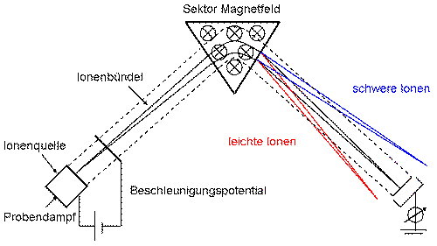

Abb. 2: Skizze eines einfach-fokussierten Massen-Spektrometers vereinfacht nach [6]

In einem einfach-fokussierten Sektorfeld-Massenspektrometer erfolgt die Trennung der Ionen durch Ablenkung mithilfe eines Elektro-Magneten, der ein magnetisches Feld senkrecht zur Flug-Richtung erzeugt. Die Ionen werden durch ein Potential beschleunigt und durch eine elektrische Linse fokussiert. Die Ionen mit gleicher Geschwindigkeit aber unterschiedlichen Masse-Ladungs-Verhältnissen werden je nach ihrer Masse und Ladung im Magnetfeld auf Kreisbahnen mit unterschiedlichen Radien abgelenkt. Die Ablenkung einfach geladener Ionen mit kleiner Masse ist stärker als die einfach geladener schwerer Ionen. Der Radius „r“ wird durch das Gleichgewicht aus Lorentzkraft „FL“ und Zentrifugalkraft „FZ“ bestimmt.

${\text{F}}_{\text{L}}\text{=} \text{q} \text{* }\left(\text{ν} \text{*} \text{B}\right)$**und ${\text{F}}_{\text{Z}}\text{=} \frac{\text{m} \text{*} {\text{ν}}^{\text{2}}}{\text{r}}$**

$${\text{F}}_{\text{L}} \text{=} {\text{F}}_{\text{Z}}$$

$$\text{r} \text{= }\frac{\text{m} \text{*} \text{ν}}{\text{B} \text{*} \text{e} \text{*} \text{z}}$$

$\frac{\text{m}}{\text{z}}\text{= }\frac{\text{B} \text{*} \text{r} \text{*} \text{e}}{\text{ν}}$ (*)

**Aus $\frac{\text{1}}{\text{2}}\text{ * m * }{\text{ν}}^{\text{2 }}\text{ = z * e * U}$** **erhält man**:

$$\text{ν=} \sqrt{\frac{\text{2} \text{*} \text{z} \text{*} \text{e} \text{*} \text{U}}{\text{m}}} \text{=} \sqrt{\text{2} \text{*} \text{e} \text{*} \text{U}} \text{*} \sqrt{\frac{\text{z}}{\text{m}}}$$

**eingesetzt in (*) ergibt sich:**

$$\frac{\text{m}}{\text{z}}\text{= }\frac{\text{B} \text{*} \text{r} \text{*} \text{e}}{\sqrt{\text{2} \text{*} \text{e} \text{*} \text{U}} \text{*} \sqrt{\frac{\text{z}}{\text{m}}}} \text{= }\frac{\text{B} \text{*} \text{r} \text{*} \text{e}}{\sqrt{\text{2} \text{*} \text{e} \text{*} \text{U}}} \text{*} \sqrt{\frac{\text{m}}{\text{z}}}$$

$$\sqrt{\frac{\text{m}}{\text{z}}} \text{= }\frac{\text{B} \text{*} \text{r} \text{*} \sqrt{\text{e}}}{\sqrt{\text{2} \text{*} \text{U}}}$$

$$\frac{\text{m}}{\text{z}}\text{= }\frac{{\text{B}}^{\text{2}} \text{*} {\text{r}}^{\text{2}} \text{*} \text{e}}{\text{2} \text{*} \text{U}}$$

m= Masse; v= Geschwindigkeit; r= Radius; z= Ladungszahl; e= Elementarladung; B= magnetische Flussdichte; U= Beschleunigungsspannung; E= Feldstärke

Der Radius hängt neben der Masse auch von der magnetischen Feldstärke „B“ und der Beschleunigungsspannung „U“ ab. Durch Variation der Beschleunigungsspannung bei konstanter Feldstärke (oder umgekehrt) können Ionen mit einem bestimmten Masse/Ladungsverhältnis auf den Detektor gebracht werden. Die Intensität des Signals am Detektor als Funktion des Magnetfeldes ergibt das Massen-Spektrum. So kann am Detektor das gesamte Massen-Spektrum der verschiedenen Ionen durchfahren werden.

# Modell-Versuch

Mit Hilfe eines Modell-Versuches soll gezeigt werden, dass Ionen nach ihren unterschiedlichen Massen aufgetrennt werden.

**Zeitbedarf**: 5 Minuten

**Ziel**: Auftrennung von Ionen (Kugeln) nach ihrer Masse

**Material**:

* 2 möglichst gleich große Kugeln verschiedener Masse (Holz- und Styropor-Kugel)
* Holz-Platte mit Halterung (kleine Holz-Leiste)
* Auflage für die Holz-Platte um eine Neigung von ca. 40° zu erreichen

**Durchführung**: Die leichte Kugel wird auf die Halterung der Holz-Platte gelegt und mit dem Zeigefinger angestoßen. Dann folgt die zweite, schwere Kugel. Beide Kugeln sollten möglichst mit der gleichen Kraft angestoßen werden. Bei einem erneuten Versuch werden die Kugeln stärker angestoßen.

**Beobachtung**: Die Kugel rollt in einem Bogen auf der schräg liegenden Holz-Platte nach unten. Der Bogen der leichten Kugel ist größer als der Bogen der schweren Kugel.

**Deutung**: Die Ablenkung der Kugeln (Ionen) erfolgt durch die Neigung der Platte, die das zur Flug-Bahn senkrecht stehende Feld symbolisieren soll. Die gekippte Holz-Platte stellt das elektrische Feld dar auf dem die Kugeln durch Anstoßen beschleunigt werden. Es zeigt sich, dass die Kugeln unterschiedlich stark abgelenkt werden. Da die Oberfläche der Kugeln gleich groß ist erfolgt die Auftrennung der Ionen nach ihrer Masse. Der Anstoß der Kugeln erfolgt mit etwa der gleichen Kraft und es zeigt sich, dass die Kugeln unterschiedlich stark abgelenkt werden. Wird der Anstoß verändert, kann, wie im Massen-Spektrometer, durch Veränderung der Spannung, die Auftrennung verändert werden.

Dieser Modell-Versuch kann im Unterricht zur Einführung der Atom-Masse und ihrer Bestimmung durch die Massen-Spektrometrie verwendet werden. Die Bestimmung der Atom-Masse durch die Massen-Spektrometrie ist eine experimentelle Grundlage, die für Schüler ein kompliziertes Verfahren darstellt. Der Modell-Versuch soll hier zur Anschauung dienen und eine Verständnis-Hilfe sein.

# Auswertung von Massen-Spektren

Aus dem Massen-Spektrum kann man ablesen, welche Ionen in welchen relativen Mengen gebildet worden sind. Bei Einzel-Strukturen kann man die Struktur herausfinden. Das Molekül-Ion zerfällt auf dem energetisch günstigsten Weg und daher zeigt sich ein typisches Zerfallsspektrum. In einem Strich-Spektrum (siehe Abb. 3) wird die Intensität (Höhe) des stärksten Signals (der sog. Basis-Peak) gleich 100 gesetzt wird. Das Signal mir der höchsten Massen-Zahl ist oft der Mol-Peak und gibt die exakte Mol-Masse der Substanz an. Isotopen-Peaks spiegeln das Isotopen-Verhältnis der natürlichen Elemente wieder und dienen zur Kontrolle der Summen-Formel.

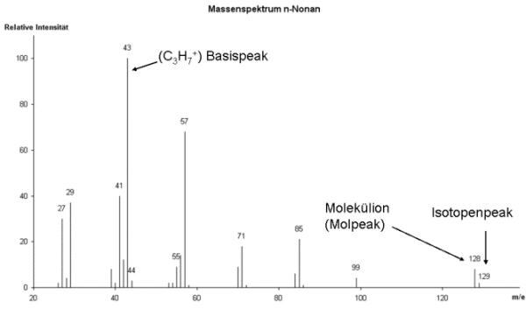

Abb. 3: Massen-Spektrum von n-Nonan vereinfacht nach [1].

# Einsatz

Die Massen-Spektrometrie kommt in sehr vielen Bereichen der Naturwissenschaften zum Einsatz:

* Analytische Chemie (z. B. Bestimmung chemischer Elemente und Verbindungen, Aufklärung von Strukturen)
* Klima-Forschung (z. B. Untersuchung von Boden-Proben)
* Archäologie (z. B 14C-Methode zur Datierung von Funden)
* Medizin (z. B. Untersuchung von Stoffwechsel-Erkrankungen, Wirkungsweise)
* Biologie (z. B. Nachweis von Biomolekülen, Protein-Identifikation)
* Physik (z. B. Teilchen-Physik, Ermittlung der Masse von Elementar-Teilchen)
* Nachweis von Umwelt-Giften (z. B. Dioxine)
* Doping-Test (z. B. Steroid-Nachweis)
* Drogen-Nachweis (z. B. Cannabinoid-Bestätigungstest)

1. **Kontroll-Frage**:
2. Welche Ionen, leichte oder schwere, treffen im Flugzeit-Massenspektrometer zuerst am Detektor auf?

**Quellen:**

1. H. Budzikiewicz, Massenspektrometrie, Wiley-VCH, Weinheim, 1998
2. Holleman/Wiberg, Lehrbuch der Anorganischen Chemie, DeGruyter, Berlin, 2007
3. P. W. Atkins, Physikalische Chemie, Wiley-VCH, Weinheim, 4.Auflage, 2006
4. Latscha/Klein, Analytische Chemie, Springer Verlag, Berlin Heidelberg, 3. Auflage, 1995
5. G. Wedler, Lehrbuch der Physikalischen Chemie, Wiley-VCH, Weinheim, 5. Auflage, 2004

1. <http://www.archaeometrielabor.com/Bilder/pdf/Skript99.pdf>, 27.5.2009 (Quelle verschollen; 09.07.2020)
2. <http://www.irs.uni-stuttgart.de/lehre/v_messverfahren_plasma_selfstudy_online/Kap-5_Massenspektrometrie/Kap-5_Massenspektrometrie.pdf> , 27.5.2009 (Quelle verschollen; 09.07.2020)
3. <http://de.wikipedia.org/wiki/Proteomik>; 27.5.2009
4. <http://de.wikipedia.org/wiki/Massenspektrometrie>, 27.5.2009
5. <http://de.wikipedia.org/wiki/Proteomik>, 27.5.2009